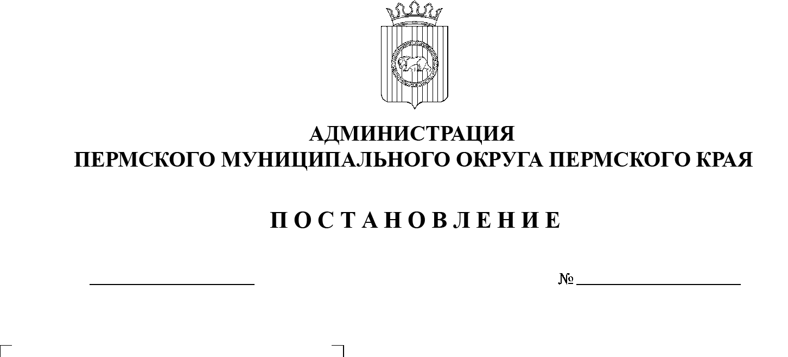

03.07.2023

03.07.2023

СЭД-2023-299-01-01-05.С-516

**О внесении изменений в Программу комплексного развития транспортной инфраструктуры Лобановского сельского поселения Пермского муниципального района на период на период 2017-2032 г.г., утвержденную постановлением Лобановского сельского поселения от 30 июля 2020 г. № 157**

На основании протеста Пермской транспортной прокуратуры от 05 мая 2023 г. № 06-03-2023,

администрация Пермского муниципального округа Пермского края ПОСТАНОВЛЯЕТ:

* 1. Внести в Программу комплексного развития транспортной инфраструктуры Лобановского сельского поселения Пермского муниципального района на период 2017-2032 г.г., утвержденную постановлением администрации Лобановского сельского поселения от 30 июля 2020 г. № 175 (в редакции постановления администрации Лобановского сельского поселения Пермского муниципального района Пермского края от 16 ноября 2022 г. № 388) следующие изменения:
  2. в пункте 5.7 после слов «исполнителем мероприятия является ОАО «РЖД» дополнить словами «(по согласованию)»;
  3. в пункте 7 после слов «внебюджетные источники финансирования – ОАО «РЖД» дополнить словами «(по согласованию)».

2. Настоящее постановление опубликовать в бюллетене муниципального образования «Пермский муниципальный округ» и разместить его на официальном сайте Пермского муниципального округа в информационно – телекоммуникационной сети Интернет (www.permraion.ru).

3. Настоящее постановление вступает в силу со дня его официального опубликования.

Глава муниципального округа В.Ю.Цветов